مملكة البحرين

وزارةالتربية والتعليم

المدرسةالباكستانية

**قسم اللغة العربية**

**المحتوى التعليمي - الالكتروني- للصف (الثالث الابتدائي)**

**للعام الدراسي 2021 / 2020**

**يتبع الدرس الاول : من مفكرتي / القسم الثاني .( الاسبوع الثاني )**

**اقرا الصفحة الثانية من الدرس مراعيا معايير تقييم القراءة .**

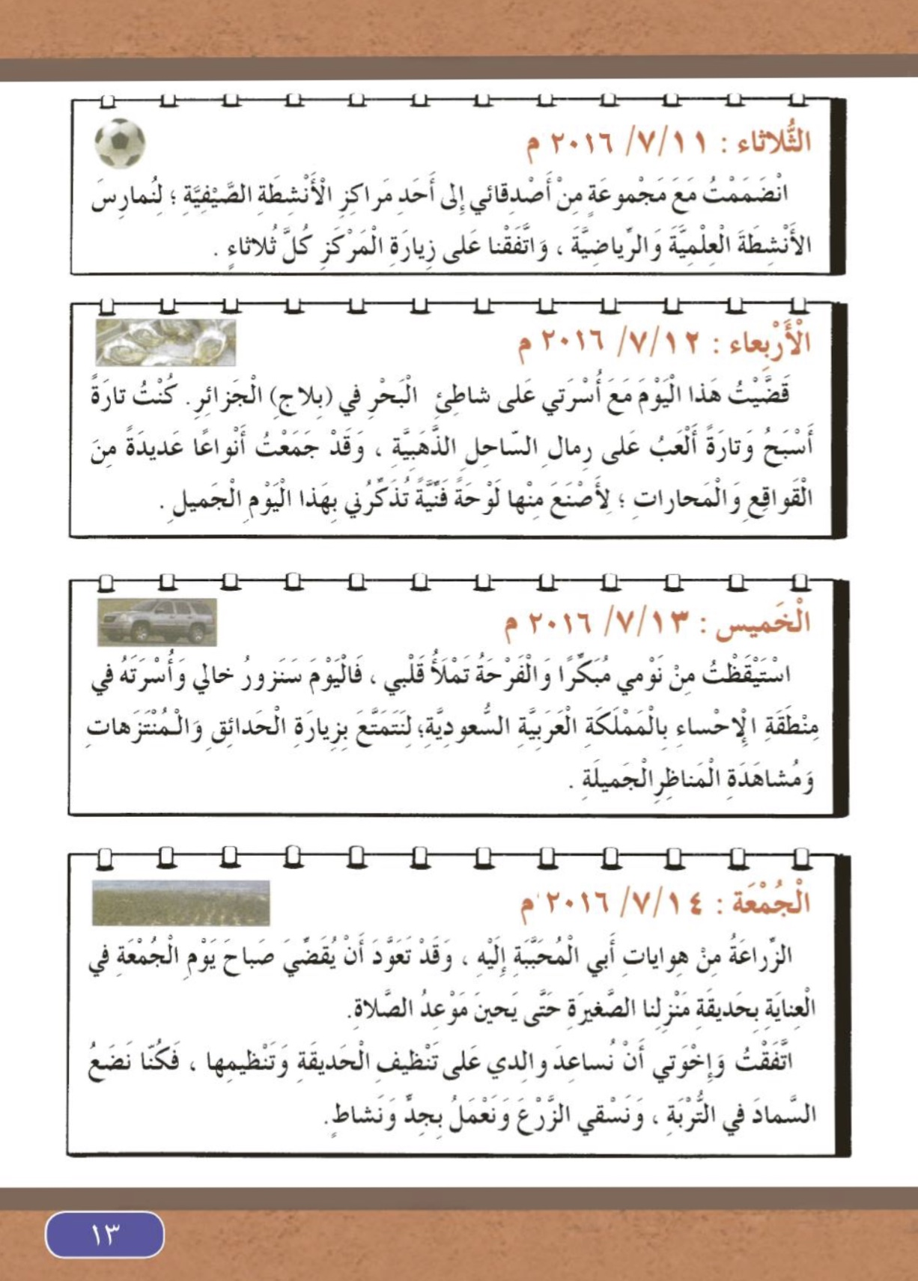

**المعاني و الظواهر**

**والتراكيب**

**استخرج من الدرس ما يلي :**

|  |  |  |  |
| --- | --- | --- | --- |
| **جمع :**  **هواية** | **مفرد :**  **أيام** | **عكس :**  **الشتوية** | **معنى :**  **المداومة** |
| هوايات | يوم | الصيفية | المواظبة |

|  |  |  |  |
| --- | --- | --- | --- |
| **كلمة تنتهي بالتاء المفتوحة ( ت \ ـت ) :** | **تنوين بالكسر :** | **تنوين بالضم :** | **تنوين بالفتح :** |
| أعدت / رافقت | نظامٍ | سرورٌ | حفلة |

|  |  |  |  |
| --- | --- | --- | --- |
| **كلمة تبدأ باللام الشمسية ( الّـ ) :** | **كلمة تبدأ باللام القمرية ( الْـ ) :** | **كلمة تحتوي على شدة ( ّ )** | **كلمة تنتهي بالتاء المربوطة ( ة \ ـة ) :** |
| الصيفية | المكتبة | أمي | كثيرة |

|  |  |  |
| --- | --- | --- |
| **حرف جر** | **جمع مؤنث :** | **جمع مذكر :** |
| في | المجلات | القراء |

|  |  |  |  |  |
| --- | --- | --- | --- | --- |
| **ملاحظات المعلمة** | **مرضي** | **جيد** | **ممتاز** | **الكفاية** |
|  |  |  |  | **استخراج المعاني و الظواهر و التراكيب الجديدة الواردة بالدرس** |

الواجب : حل تمرين على حرفي ( ض/ ظ ) في الملزمة ص 16

**نشاط تمايزي**

**( فردي )**

0فردي )

**حل نشاط تمايزي ( فردي ) في الملزمة ص ( 17) :**

**س1 : صنف الكلمات التالية إلى مفرد و جمع في الجدول :**

الولد – معلمات – نجوم – تفاحة – كتب – زهرة – ألعاب

خضراوات – حقيبة - صف

|  |  |
| --- | --- |
| **الجمع** | **المفرد** |
| معلمات  نجوم  كتب  ألعاب  خضراوات | الولد  تفاحة  حقيبة  صف |

**س2 : هات جمع الكلمات التالية :**

|  |  |  |  |  |  |
| --- | --- | --- | --- | --- | --- |
| **برتقالة** | **فصل** | **معلم** | **مدرسة** | **شمس** | **أسد** |
| برتقالات | فصول | معلمون | مدرسات | شموس | اسود |

**س3 : ضع الكلمات و التراكيب التالية في جمل مفيدة :**



حفلة : .اقامت ماريا حفلة عيد ميلادها في حديقة منزلها.

تارة العب مع اخي الصغير وتارة أدرس.

استعارة :استعار أحمد الكتب من المكتبة .

مارس : مارس اخي الرياضة.

**الواجب : حل انشطة الملزمة ص 18.**